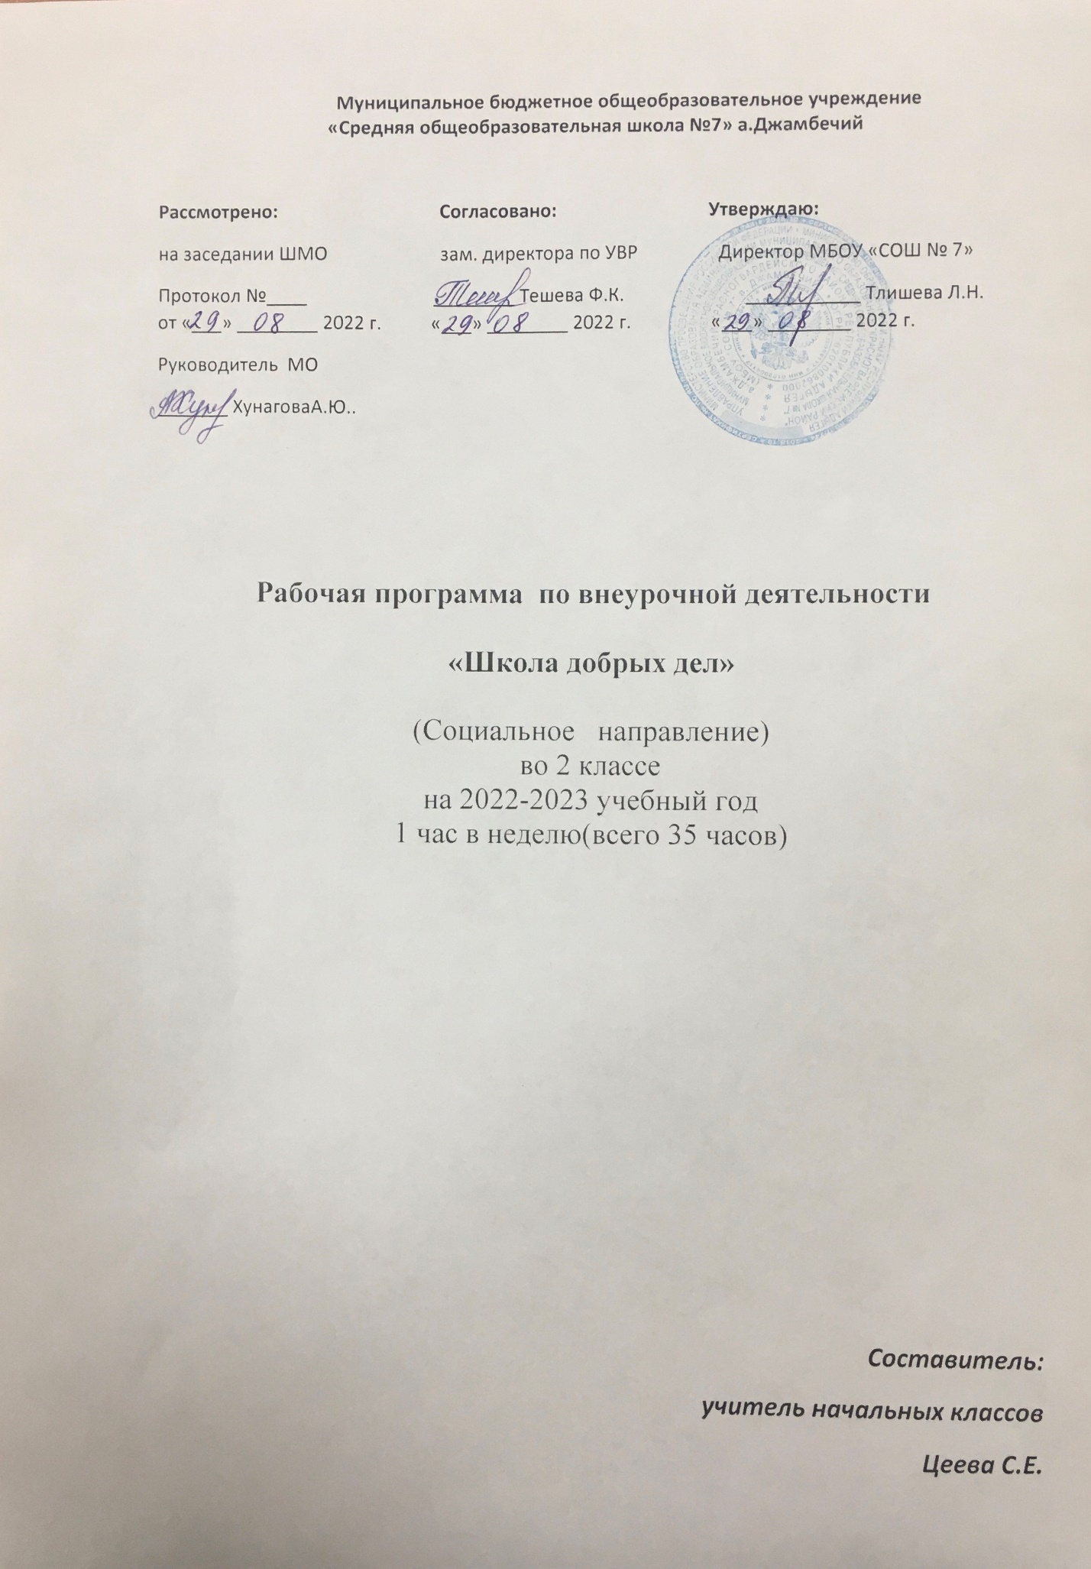

Пояснительная записка
Рабочая программа внеурочной деятельности «Школа добрых дел» составлена на основе следующих нормативных документов и методических рекомендаций:
1.ФГОС начального общего образования. Приказ МО РФ № 373 от 06.10.2009
2. Концепции духовно-нравственного развития и воспитания личности гражданина РФ.

4.Учебный план образовательного учреждения на 2022/2023 учебный год

Цель программы: формирование личностных качеств учащихся как основы взаимоотношений с людьми, обществом и миром в целом в процессе социальной деятельности.
Задачи:
-привлекать учащихся к активному участию в делах класса и школы;
-обучать навыкам общественно-полезной деятельности;
-формировать у школьников способности и готовности к социально преобразующей добровольческой деятельности;
-развивать организационные и коммуникативные компетенции, механизмы эмоционально-волевого регулирования поведения, основы личностной адекватной самооценки, ответственности за свои поступки.
Курс рассчитан на 35 часов в год, включает 1 занятие в неделю.
Планируемые результаты
Личностные результаты
• ценностное отношение к труду и творчеству, трудолюбие;
• первоначальные навыки трудового творческого сотрудничества со сверстниками, старшими детьми и взрослыми;
• осознание приоритета нравственных основ труда, творчества, создания нового;
• первоначальный опыт участия в различных видах общественно полезной и личностно значимой деятельности;
• потребности и начальные умения выражать себя в различных доступных и наиболее привлекательных для ребёнка видах творческой деятельности;
• мотивация к самореализации в социальном творчестве, познавательной и практической, общественно полезной деятельности.
Метапредметные результаты
Регулятивные УУД:
- составлять план решения учебной проблемы совместно с учителем;
- работать по плану, сверяя свои действия с целью, корректировать свою деятельность;
- в диалоге с учителем вырабатывать критерии оценки и определять степень успешности своей работы и работы других в соответствии с этими критериями.
Познавательные УУД:
- перерабатывать и преобразовывать информацию из одной формы в другую (составлять план, пересказ);
- строить рассуждения.
Коммуникативные УУД:
- адекватно использовать речевые средства для решения различных коммуникативных задач; владеть монологической и диалогической формами речи;
- высказывать и обосновывать свою точку зрения;
- слушать и слышать других, пытаться принимать иную точку зрения, быть готовым корректировать свою точку зрения;
- договариваться и приходить к общему решению в совместной деятельности;
- задавать вопросы.
Предметные результаты:
Обучающиеся научатся:
опыту самостоятельного социального действия:
-опыту исследовательской и поисковой деятельности;
-опыту публичного выступления;
-опыту самообслуживания, самоорганизации и организации совместной деятельности с другими детьми.

Содержание программы
Дежурство в классе (1)
Знакомство с обязанностями дежурного в классе. Составление графика дежурств, экрана чистоты, трудовых десантов. Ежедневные обязанности по созданию чистоты в классе.
Уход за комнатными растениями в классе (1)
Знакомство с видами комнатных растений. Полив и опрыскивание растений. Создание каталога растений класса
Моя школа (1)
экскурсия по школе, знакомство с помещениями школы, с музеем школы.
Выбор актива класса, распределение обязанностей.
Проект «Осень разноцветная »(2)
Создание открыток, представление презентации об осени.
Выставка овощей и фруктов. Изготовление поделок из овощей.
Проект «День любимых бабушек и дедушек» (1)
Беседа о пожилых людях. Создание поздравительных открыток, представление презентации «Моя бабушка», «Мой дедушка».
Мама, папа, я – дружная семья (1)
Совместный отдых детей с родителями. «Весёлые старты»
Проект «Россия – Родина моя» (1)
Знакомство с символами государства – герб, флаг, гимн России. Конкурс рисунков
Операция «Чистый класс» (1)
Генеральная уборка класса.
Мы одноклассники (1)
Проведение игры на сплочение Оформление уголка класса
Проект «День мам» (1)
Беседа о мамах. Разучивание стихов, песен о мамах. Создание поздравительных открыток, представления презентации «Моя дорогая мамочка».
Работа в мастерской Деда Мороза (2)
Изготовление ёлочных украшений. Участие в выставках новогодних игрушек и поделок
Акция «Покормите птиц зимою» (2)
Беседа о зимующих птицах Изготовление и установка кормушек, кормление птиц в зимний период
Проект «Снежные фигуры» ( 1)
Участие в изготовлении снежных фигур
Добрые и недобрые дела(1)
Что такое добрые и не добрые дела? Как отличить?
Рассказ учащихся о своих добрых делах, которые они совершили.
Проект «Моя родословная»( 1)
Создание собственной родословной, приобщение к деятельности родителей.
Рассказ о своей родословной
Проект «Как поздравить наших пап» (1)
Подготовка к празднованию 23 февраля. Подготовка поздравлений – выступлений и открыток.
Проект «Милым мамочкам»(1)
Создание поздравительной газеты, выступлений к 8 марта.
Проект «Мои домашние животные» ( 2)
Выставка рисунков и фотографий домашних любимцев «Зверьё моё». Составление сочинений тему «Мои домашние любимцы»
Презентация проектов
Проект «Как трудится моя семья» (3)
Беседа о профессиях. Встречи с представителями различных профессий. Создание альбома «Профессии моих родителей»
Трудовой десант (1)
Уборка класса
Проект «Давайте же вместе, ребята, родную природу беречь!» (1)
Экскурсия в парк. Агитационная работа по охране природы.
Акция «Милосердие» ( 2)
Беседа о людях, прошедших Великую Отечественную войну. Изготовление информационного стенда о событиях Великой Отечественной войны, открыток ветеранам и труженикам тыла.
Конкурс рисунков «Ради мира на земле» (1)
Создание выставки рисунков.
Акция «Подарок малышам»(2)
Создание небольших поделок для дошкольников, применяемых на занятиях в детском саду.
Копилка добрых дел(1)
Самоанализ деятельности данного направления.

Тематическое планирование
№  п/п | Раздел | Количество часов
1 | Дежурство в классе | 1
2 | Уход за комнатными растениями в классе | 1
3 | Моя школа | 1
4 | Проект «Осень разноцветная » | 2
5 | Проект «День любимых бабушек и дедушек» | 1
6 | Мама, папа, я – дружная семья | 1
7 | Проект «Россия – Родина моя» | 1
8 | Операция «Чистый класс» | 1
9 | Мы одноклассники | 1
10 | Проект «День мам» | 1
11 | Работа в мастерской Деда Мороза | 2
12 | Акция «Покормите птиц зимою» | 2
13 | Проект «Снежные фигуры» | 1
14 | Добрые и недобрые дела | 1
15 | Проект «Моя родословная» | 1
16 | Проект «Как поздравить наших пап» | 1
17 | Проект «Милым мамочкам» | 1
18 | Проект «Мои домашние животные» | 2
19 | Проект «Как трудится моя семья» | 3
20 | Трудовой десант | 1
21 | Проект «Давайте же вместе, ребята, родную природу беречь!» | 2
22 | Акция «Милосердие» | 2
23 | Конкурс рисунков «Ради мира на земле» | 1
24 | Акция «Подарок малышам» | 2
25 | Копилка добрых дел | 1
26-27 | Итоговое занятие | 2
Всего |  | 35

Календарно-тематическое планирование
№п/п | Дата проведения |  | Тема занятия
 | По плану | По плану
1 |  |  | Дежурство в классе
2 |  |  | Уход за комнатными растениями в классе
3 |  |  | Моя школа
4 |  |  | Проект «Осень разноцветная »
5 |  |  | Проект «Осень разноцветная »
6 |  |  | Проект «День любимых бабушек и дедушек»
7 |  |  | Мама, папа, я – дружная семья
8 |  |  | Проект «Россия – Родина моя»
9 |  |  | Операция «Чистый класс»
10 |  |  | Мы одноклассники
11 |  |  | Проект «День мам»
12 |  |  | Работа в мастерской Деда Мороза
13 |  |  | Работа в мастерской Деда Мороза
14 |  |  | Акция «Покормите птиц зимою»
15 |  |  | Акция «Покормите птиц зимою»
 |  |  | Проект «Снежные фигуры»
16 |  |  | Добрые и недобрые дела
17 |  |  | Проект «Моя родословная»
18 |  |  | Проект «Как поздравить наших пап»
19 |  |  | Проект «Милым мамочкам»
20 |  |  | Проект «Мои домашние животные»
21 |  |  | Проект «Мои домашние животные»
22 |  |  | Проект «Как трудится моя семья»
23 |  |  | Проект «Как трудится моя семья»
24 |  |  | Проект «Как трудится моя семья»
25 |  |  | Трудовой десант
26 |  |  | Проект «Давайте же вместе, ребята, родную природу беречь!»
27 |  |  | Проект «Давайте же вместе, ребята, родную природу беречь!»
28 |  |  | Акция «Милосердие»
29 |  |  | Акция «Милосердие»
30 |  |  | Акция «Подарок малышам»
31 |  |  | Акция «Подарок малышам»
32 |  |  | Акция «Подарок малышам»
33 |  |  | Копилка добрых дел
34-35 |  |  | Итоговое занятие
СПИСОК ЛИТЕРАТУРЫ
Алябьева Е. А. Нравственно-этические беседы и игры с дошкольниками. – М., 2003.
Бодалёв А. А. Личность и общение. М.: Педагогика, 1995
Божович Л. И. Личность и её формирование в детском возрасте. М.: Просвещение, 1968
Выготский Л. С. Воображение и творчество в детском возрасте. М.: Просвещение, 1967
Глущенко А. Г. Трудовое воспитание младших школьников во внеклассной работе. М.: Просвещение. 1990
Гульянц Э. К., Базик И.Я. Что можно сделать из природного материала: Кн. для воспитателя дет. сада. - 2-е изд., дораб. - М.: Просвещение, 1991
Костенков П. П. Воспитание интереса к сельскохозяйственному труду.
Крайг Г. Психология развития. СПб., 2000
Купина Н. А, Богуславская Н. Е Веселый этикет. Нравственное воспитание, развитие коммуникативных способностей ребенка. – М., 1992. М. Просвещение. 1980 г.
Обухова Л. Ф. Возрастная психология. М., 1999
Соловейчик С. А. Воспитание творчеством. М.: Знание. - 1

